Установка средств криптографической защиты (СКЗИ)
Для работы с сертификатами и подписания отчетов ЭП необходимо приобрести и установить средство криптографической защиты информации(СКЗИ) КриптоПро CSP 3.6, VipNetCSP 3.2, Signal-COMCSP 2.2, ЛИССИ-CSP 1.17 или другое СКЗИ (в случае если СКЗИ ранее не приобреталось и не устанавливалось).
В качестве СКЗИ рекомендуется использоватьследующие СКЗИ:
      - КриптоПро CSP 3.6. Информацию о порядке приобретения КриптоПро CSP и инструкцию по установке можно получить на официальном сайте компании «Крипто-Про» http://www.cryptopro.ru/cryptopro/default.aspx.
КриптоПроSharpei - программный продукт, позволяющий использовать средство криптографической защиты информации КриптоПро CSP на платформе Microsoft .NetFramework.
- VipNetCSP 3.2. Информацию о порядке приобретения VipNetCSP и инструкцию по установке можно получить на официальном сайте компании «ИнфоТеКС» http://www.infotecs.ru/downloads.
- Signal-COMCSP 2.2. Информацию о порядке приобретения Signal-COMCSP и инструкцию по установке можно получить на официальном сайте компании«Сигнал-КОМ» http://www.signal-com.ru/products/crypt/signal-com.
- ЛИССИ-CSP 1.17.Информацию о порядке приобретения ЛИССИ-CSP и инструкцию по установке можно получить на официальном сайте компании «ЛИССИ-Софт»http://soft.lissi.ru/products/skzi/lissi-csp/.

Получение закрытого ключа и сертификата удостоверяющего центра (УЦ)
В целях обеспечения безопасности и достоверности статистической отчетности и работе по протоколу httpsнеобходимо получить и установить на вашем компьютере сертификат удостоверяющего центра (УЦ), который выдал сертификат для SSL-соединения и сам сертификат SSL сервера. Сертификат УЦ необходимо добавить в доверенные корневые сертификаты (TrustedRootCertificationAuthorities).

Получение закрытого ключа и сертификата открытого ключа ЭП в доверенном УЦ
В целях обеспечения безопасности и достоверности статистической отчетности, формируемой и отсылаемой Респондентом в процессе электронного сбора статистической отчетности, все отчеты, заполняемые Респондентом, перед оправкой в ТОГС должны быть подписаны Электронной подписью (ЭП) Респондента.
Для предоставления статистической отчетности в электронном виде необходимо получить:
закрытый ключ, при помощи которого будет формироваться ЭП (подпись отчетов) и который будет гарантировать подлинность заполнения и предоставления отчета Респондентом;
Сертификат открытого ключа Респондента, который необходимо будет передать в ТОГС, для осуществления проверки подлинности отчетности, присланной Респондентом.
Закрытый ключ и открытый ключ формируются в паре. Для их получения вам необходимо оформить заявку в доверенном Удостоверяющем центре (УЦ).
Порядок получения закрытого ключа и сертификата открытого ключа выглядит следующим образом:
- Необходимо обратиться в один из УЦ, входящих в сеть Доверенных УЦ Росстата, с просьбой изготовления и предоставления ключевой информации. Перечень доверенных УЦ, в которые можно обратиться, определяет ТОГС, перечень должен быть предоставлен Респонденту Администратором ТОГС. Если перечень доверенных УЦ отсутствует, необходимо обратиться в ТОГС с просьбой выслать перечень доверенных УЦ.
- Информация по порядку получения ключа ЭП размещена на сайте конкретного УЦ.
- После получения закрытого ключа и сертификата открытого ключа ЭП в одном из доверенных УЦ необходимо установить сертификат закрытого ключа в Системное хранилище сертификатов на компьютере, где планируется использование on-lineмодуля или хранить у себя на ключевом носителе.
- Сертификат открытого ключа ЭП необходимо загрузить в on-line-модуль при регистрации или загрузить в on-line (в пункте меню «Профиль-Сертификаты» )перед отправкой первого отчета. При помощи данного сертификата будет осуществляться проверка подлинности отчетов, полученных от Респондента.

Работа с ключами на ключевых носителях

Обеспечение доступности секретного ключа сертификата в КриптоПроCSP
- Вставить флэш-диск в компьютер и посмотреть, под какой буквой подключился диск.
- Удостовериться, добавлен ли данный диск в КриптоПро как ключевой носитель. Для этого необходимо выполнить команду Пуск → Все программы → CryptoPro→ КриптоПро CSP, перейти на закладку «Оборудование» и нажать кнопку «Настроить считыватели».
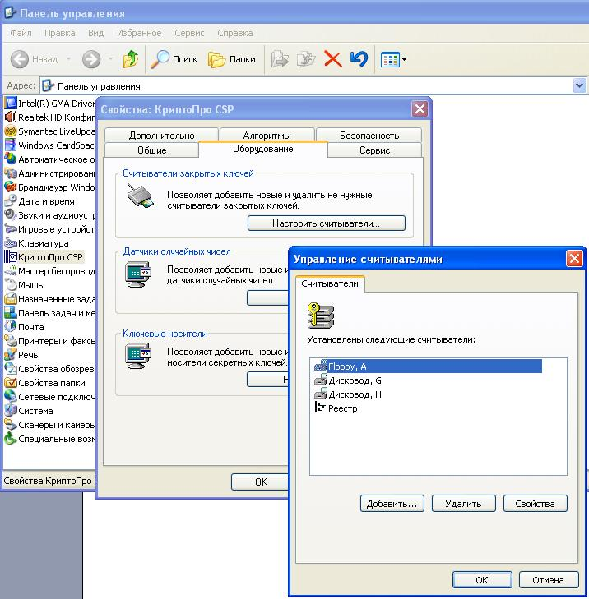
Рис. 2Проверка ключевого носителя
В списке «Установлены следующие считыватели» должен присутствовать дисковод с именем подключенного диска.
- Если дисковода с таким именем в списке нет, то его следует добавить, нажав кнопку «Добавить…». Начнет работать мастер установки считывателя. В первом окне мастера установки считывателя необходимо нажать кнопку «Далее >». Откроется окно для выбора считывателя.
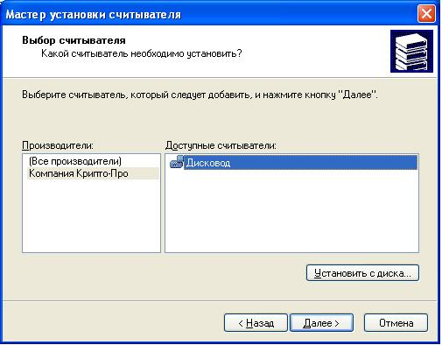
Рис. 3Выбор считывателя
- В списке «Производители» выбрать «Компания КриптоПро», а в Списке «Доступные считыватели» выбрать «Дисковод» и нажать кнопку «Далее >». Откроется окно выбора соединения.
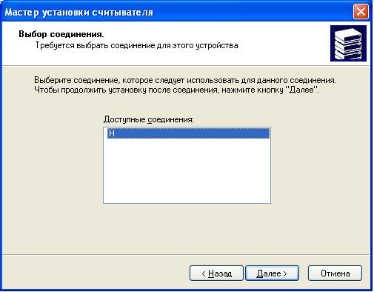
Рис. 4Выбор соединения
- В списке «Доступные соединения» выбрать название (букву) флеш-диска, подключенного к системе, и нажать кнопку «Далее >». Откроется окно «Имя считывателя».
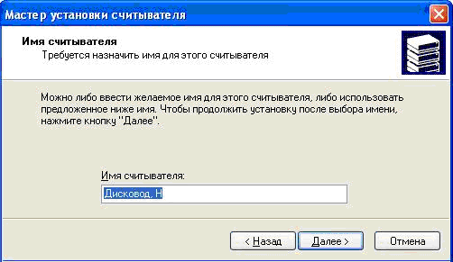
Рис. 5Выбор имени считывателя
- В случае необходимости, измените «Имя считывателя» и нажмите кнопку «Далее >». Откроется окно завершения работы мастера установки считывателя.
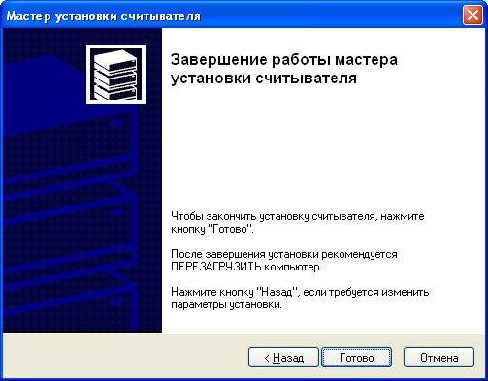
Рис. 6Окно завершения работы мастера установки считывателя
- Для завершения установки нажмите кнопку «Готово».

Обеспечение доступности секретного ключа сертификата в VipNetCSP
- Вставить флэш-диск в компьютер и посмотреть, под какой буквой подключился диск.
- Удостовериться, добавлен ли данный диск в ViPNet как ключевой носитель. Для этого необходимо выполнить команду Пуск → Все программы → ViPNet → ViPNet CSP.
- В окне программы ViPNet CSP выберите раздел Контейнеры.
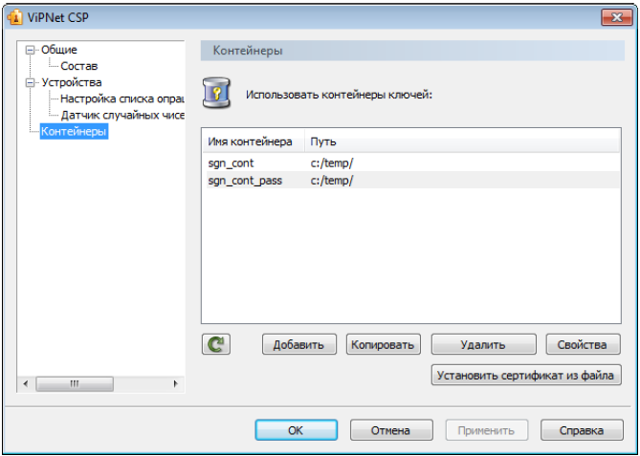
Рис. 7Панель управления контейнерами

- В разделе Контейнеры нажмите кнопку Добавить.
- В окне ViPNet CSP - инициализация контейнера ключей нажмите кнопку Обзор.
- Если контейнер хранится на жестком диске, в окне Обзор папок укажите путь к папке, содержащей контейнер.
- Если контейнер хранится на съемном флэш-диске, в окне Обзор папок укажите этот съемный диск. В поле Папка на диске автоматически будет подставлен путь, например E:\Infotecs\Containers.
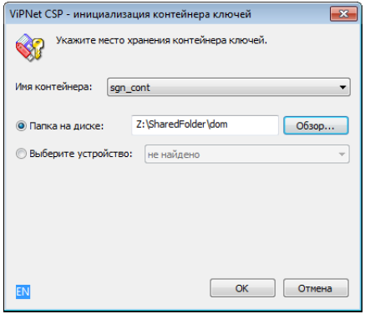
Рис. 8 Инициализация контейнера ключей из папки

- Из списка Имя контейнера выберите файл контейнера или оставьте значение по умолчанию.
- Нажмите ОК. В окне Контейнер ключей появится сообщение об успешном добавлении контейнера и предложение по установке сертификата в хранилище. Для работы с сертификатами их необходимо установить в хранилище текущего пользователя.
Нажмите кнопку Да, сертификаты будут автоматически установлены в хранилище пользователя.
Если сертификаты устанавливать не требуется (или установка будет происходить вручную), нажмите Нет.
Для просмотра списка сертификатов в контейнере нажмите кнопку Сертификаты.
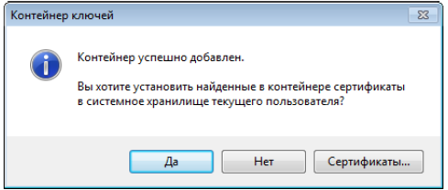
Рис. 9 Установка сертификатов из контейнера в хранилище

- После установки (или отмены установки) сертификатов в хранилище в списке доступных контейнеров появится добавленный контейнер.

Обеспечение доступности секретного ключа сертификата в Signal-COMCSP
Если в качестве носителя ключевой информации используется дискета или flash-носитель, не требуется выполнять никаких дополнительных настроек - программа сама обнаружит и запомнит используемый носитель ключевой информации.

Обеспечение доступности секретного ключа сертификата в ЛИССИ-CSP
Для управления ключевыми контейнерами «ЛИССИ-CSP» используется утилита «Управление контейнерами». Для запуска утилиты выполните команду Пуск→ Все программы → LISSI → ЛИССИ-CSP → Управление контейнерами.
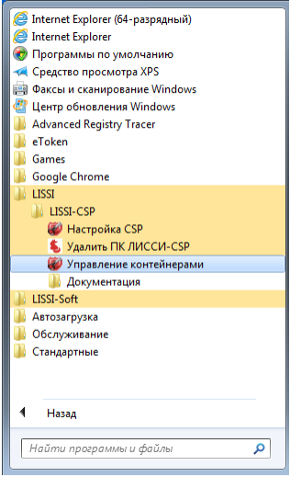
Рис. 10 Управление контейнерами
После запуска утилиты в окне «Контейнеры» появится иерархический список носителей, поддерживаемых «ЛИССИ-CSP» и присутствующих в данный момент. Для отображения съёмных носителей (электронные USB ключи, флэшка, дискета) необходимо, чтобы они были вставлены в USB-порт (в случае с дискетой в дисковод)компьютера.
Носитель может содержать список представленных на нём ключевых контейнеров. Если носитель не содержит список, то это означает, что на нём нет ключевых контейнеров «ЛИССИ-CSP».
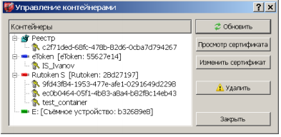
Рис. 11 Контейнеры
Если ключевой носитель был вставлен в порт компьютера после запуска утилиты,
то для его отображения в окне утилиты необходимо нажать кнопку «Обновить».

